汽车专业《汽车修理》课程内容教改的一点尝试
陈跃
（硅湖职业技术学院，江苏，昆山 215332）
摘要：本文阐述了在高职高专汽车运用技术专业不设《公差配合与技术测量》课程情况下，在《汽车修理》课程中讲授公差配合与形位公差内容的必要性和如何理论联系实际讲授公差配合与形位公差内容及授课实践与启示。
关键词：汽车专业；课程内容教改；尝试
中图分类号： 文献标识码：
The attemptation of teaching refom in the course of “Automobile repair” in automobile speciality
ChenYue
（Silicon Lake Vocational ﹠ Technical College ,Kunshan,Jiangsu 215332）
Abstract:This article elaborated that in the case of the course of “Dimensional tolerance coordination and technology measurement” has not established in automobile utilization technology speciality of professional college.It is necessary to teach the content of dimensional tolerance coordination and shape position dimensional tolerance in the course of “automobile repair”.And how to combine theory and practice together to teach it.The article also elaborated our giving lessons practice and enlightenment.
Key words: automobile speciality; teaching reform of course content; attemptation

一、高职高专汽车专业讲授公差配合与形位公差内容的必要性
《汽车修理》课是汽车运用技术专业课程体系中的一个不可缺少的重要环节，它的任务是培养学生的综合应用能力。即：学习汽车发动机总成、底盘各总成的故障诊断、检验和修理方法等方面的专业理论和专业技能。其中对汽车各零、部件进行正确分类，判断出可用件、可修件和必换件，进行定性检测是汽车维修的首要任务，而进行零、部件的正确分类的专业理论与技能基础是《公差配合与技术测量》专业理论技能的正确应用。我院汽车运用技术专业教学课程体系中没有安排《公差配合与技术测量》课程，其内容仅是在汽车运用技术专业大一第二学期《机械制图》课程中的零件图的技术要求章节中作了简要介绍，重点是在零件图和装配图上如何标注和识别公差配合与形位公差。这时该专业还没有开设《汽车修理》课程，不能将这部分公差配合与形位公差内容用于技术测量实践。汽车运用技术专业大二第二学期开设的《汽车修理》课程中没有公差配合与形位公差授课内容，仅介绍了用实际尺寸计算孔类和轴类零部件圆度、圆柱度的方法。如果《汽车修理》课程不讲授与技术检测相关的公差配合与形位公差内容，在《汽车修理》课程中很多应用公差配合与形位公差知识进行技术检测的教学，如用基本尺寸、偏差、上偏差、下偏差规范记录孔类和轴类零部件测量数据，并用其计算圆度、圆柱度、磨损量及各种配合间隙或过盈的内容，学生不易理解，接受能力差，理论和实训教学均无法达到预期目标，《汽车修理》课程的教学效果将大打折扣。由此可见，进行《汽车修理》课程内容的改革势在必行。
二、公差配合与形位公差在《汽车修理》专业课中地位
根据高职高专教育“理论够用，技能顶用”的教学指导思想和汽车运用技术专业培养汽车维修高技能应用型人才的目标，结合两年《汽车修理》课程的教学实践，我们一致认为，在高职高专教学中汽车运用技术专业不开设《公差配合与技术测量》课程情况下。应在《汽车修理》课程中根据汽车零部件检测的需要，安排四课时较系统地讲授相关的公差配合与形位公差内容，自编《汽车运用技术专业测量基础知识讲义》，发给学生，以满足《汽车修理》课程中技术检测的教学需要，并将这部分内容纳入《汽车修理》课程中。
这是由于汽车修理过程中离不开技术检测，包括电气与机械两方面的技术检测，而在汽车修理机械部分的定性检测主要是尺寸偏差与形位偏差、配合间隙与过盈的检测和计算。如：对气缸体的技术检验，其主要检验内容是缸体平面的检测、主轴承孔同轴度的检测、气缸孔的圆度、圆柱度、磨损量的测量与计算、气缸与活塞的配合间隙、曲轴主轴颈与主轴承的配合间隙的检测与计算等，若没有公差配合与形位公差的理论知识，在实际零、部件的技术检测中进行定性分析是不可能的。因此，将公差配合与形位公差理论教学内容纳入《汽车修理》课程中并在理论和实训教学中联系技术检测实际，是提高学生汽车维修技能的关键所在。
三、《汽车修理》课程中讲授公差配合与形位公差内容的尝试
我们在前两届《汽车修理》课程内容进行部分改革的基础上，在2007—2008学年第二学期，根据学院和机械与汽车工程系教学改革的要求和汽车运用技术专业《汽车修理》课程中技术检测的需要，在汽车教研室的支持下，我们对《汽车修理》课程的教学大纲和授课计划做了正式修改，把第三章汽车故障诊断与维修设备内容挪到实训课中，将第三章改为测量基础知识，编写《汽车运用技术专业测量基础知识讲义》印发给学生。第三章授课计划仍为两课时。实际授课用了四课时。为提高学生理解和接受能力，在讲授公差配合与形位公差概念、基本术语和定义的基础上，用数学公式推导方法向学生讲明如何将孔类和轴类相配合的零部件的实际尺寸换算成基本尺寸、偏差、上偏差、下偏差做规范的测量原始记录，如何用偏差、上偏差、下偏差计算孔类和轴类零部件的圆度、圆柱度、磨损量及各种配合的间隙和过盈。当第四章讲到气缸与活塞测量、做原始记录，计算气缸圆度、圆柱度、磨损量及气缸与活塞配合间隙时，将课堂教学与实训实践教学结合起来，使大部分学生很快学会用气缸与活塞的基本尺寸、偏差、上偏差、下偏差做规范的测量原始记录，并能快速准确的计算出气缸圆度、圆柱度、磨损量及气缸与活塞配合间隙。学生反映用这种方法做测量原始记录、计算，可直接记录量缸表上的读数，口算计算结果，简单易学，容易理解和记忆。绝大部分学生对这部分教学内容掌握较好，作业较规范，提高了学好《汽车修理》课程的信心，过去需要10到12学时掌握的专业技能，现在仅用2到4学时，收到了较好的教学效果。
四、《汽车修理》课程中公差配合与形位公差的授课实践与启示
现将气缸与活塞测量课堂教学内容演示如下：
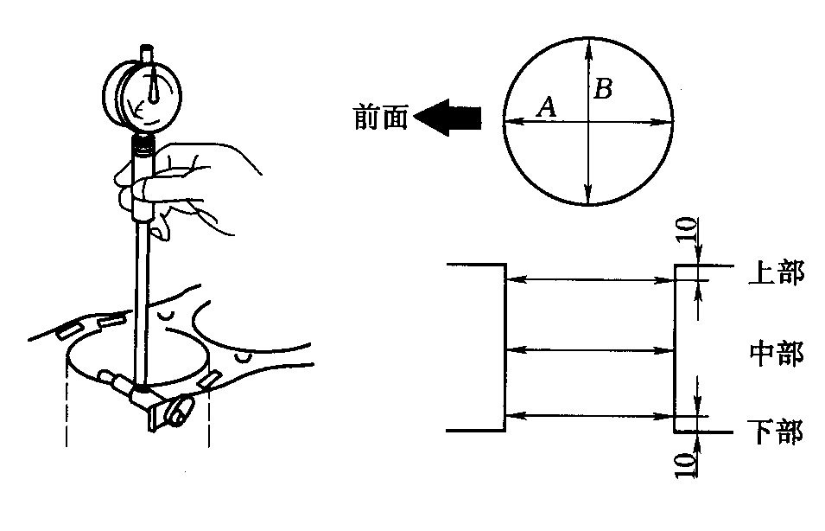
图5
已知：某桑塔纳发动机气缸与活塞的基本尺寸为D=82mm，四个气缸的实际偏差和活塞直径实际偏差$e_{a}$，实际测量位置与方向如左图所示（根据气缸与活塞的实际尺寸和基本尺寸计算出气缸与活塞的实际偏差）原始记录如下：
1缸 2缸 3缸 4缸
ES EI ES EI ES EI ES EI
上部 +0.08 +0.05 +0.07 +0.05 +0.06 +0.04 +0.08 +0.06
中部 +0.05 +0.04 +0.05 +0.04 +0.04 +0.03 +0.06 +0.05
下部 +0.03 +0.01 +0.03 +0.02 +0.03 +0.01 +0.03 +0.02
活塞$e_{a}$ -0.06 -0.05 -0.04 -0.06
求：（1）各气缸圆度、圆柱度和磨损量。
（2）各气缸与活塞的配合间隙。
（3）若该机大修标准为磨损量＞0.08 mm，该机修理时应采取什么技术措施？
解：（1）、各气缸圆度、圆柱度和磨损量。以1缸为例（其余各缸计算方法相同）
1缸上部圆度=（ES—EI）/2=（+0.08-0.05）/2=0.01
1缸中部圆度=（ES—EI）/2=（+0.05-0.04）/2=0.005
1缸下部圆度=（ES—EI）/2=（+0.03-0.01）/2=0.01
1缸圆 度=0.015（取上、中、下部最大的圆度）
1缸圆柱度=（ES max —${\text{EI}}_{\text{min}}$）/2=［+0.08-（+0.01）］/2=0.035
ES max为上、中、下部上偏差（ES）中的最大上偏差
${\text{EI}}_{\text{min}}$ 为上、中、下部下偏差（EI）中的最小下偏差
1缸磨损量= ES max=0.08
（2）、各气缸与活塞的配合间隙。以1缸为例（其余各缸计算方法相同）
1缸最小间隙X_{min}=${\text{EI}}_{\text{min}}$-$e_{a}$=+0.01-（-0.06）=0.07
1缸最大间隙X_{max} = $\text{ES}{\begin{aligned}\text{max}\end{aligned}}_{}$-$e_{a}$=0.08-（-0.06）=0.14
答：各气缸圆度、圆柱度和磨损量、各气缸与活塞的配合间隙如下：
1缸 . 2缸 3缸 4缸
（1）圆 度 0.015 0.01 0.01 0.01
圆柱度 0.035 0.025 0.025 0.03
磨损量 0.08 0.07 0.06 0.08
（2）Xmin 0.07 0.07 0.05 0.08
Xmax 0.14 0.12 0.10 0.14
（3）该发动机各气缸的磨损量均未达到大修标准（磨损量＞0.08），所以该发动机修理时不应搪缸或更换缸套，可考虑更换活塞或活塞环。
上述的原始记录数据是同学们在实训教学课中采集的一组测量数据，测量数据记录和计算都很规范，通过理论知识的运用均得出了正确的结论，同学们都有种成就感，觉得自己都学到了真正本领。
通过对《汽车修理》课程部分内容的改革，使学生掌握专业技能的效率得到了较大提高，从中我们作为专业教师也得到了如下启示：
1、在高职高专教学中所强调的“知识够用，技能顶用”并不是专业理论知识的简单压缩，而仅注重重复的基本技能训练；它应该是围绕专业技能的培养将相关的理论知识学懂弄通，在实际中得以充分灵活运用；
2、教学课程体系或教学课程内容的改革必须有利于学生专业技能培养效率的提高，有利于学生良好综合素质的培养，才能取得较好的教学改革成效。
参考文献：
［1］闵永军 万茂松 周良 汽车故障诊断与维修技术 高等教育出版社 2003
［2］郑伟光 汽车发动机构造与维修 机械工业出版社 2002
［3］谌康焘 机械制图 上海交通大学出版社 2003
［4］张洪源 公差配合与技术测量 人民交通出版社 2006
［5］黄文伟 贺萍 汽车维修实训 清华大学出版社 2003

作者简介：陈跃 （1979—），男，江苏省盐城市人，高级工程师，硅湖职业技术学院机电和信息工程系 教师。

